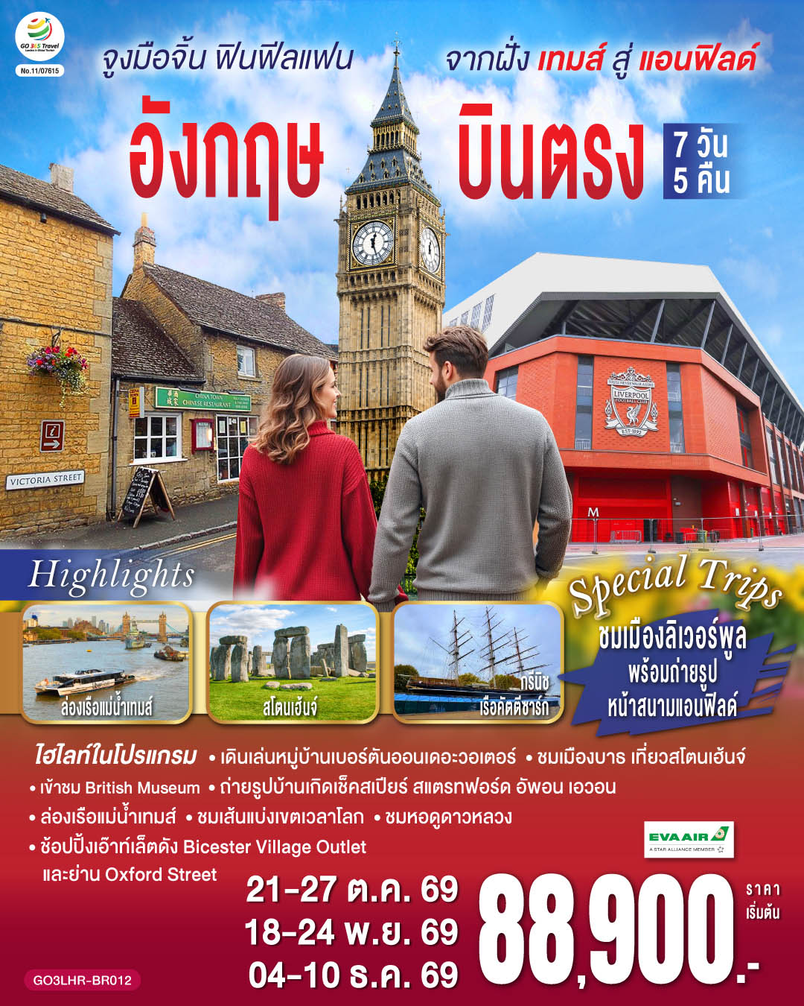

จูงมือจิ้น ฟินฟีลแฟน จากฝั่งเทมส์สู่แอนฟิลด์
อังกฤษ

บินตรง 7 วัน 5 คืน โดยสายการบิน EVA Air (BR)

วัน | โปรแกรมการเดินทาง | เช้า | เที่ยง | ค่ำ | โรงแรมที่พัก
1 | สนามบินสุวรรณภูมิ – ลอนดอน (ฮีทโทรว์) | ✈ | ✈ | ✈ | Hyatt Place London Heathrow Airport  หรือเทียบเท่า
2 | ลอนดอน (ฮีทโทรว์) - เบอร์ตัน ออน เดอะวอเตอร์ - ลิเวอร์พูล - ถ่ายรูปและช้อปปิ้งแอนฟิลด์ - ถ่ายรูปกับมหาวิหารลิเวอร์พูล - รูปปั้นวงเดอะบีทเทิลส์ - แมนเชสเตอร์ |  |  |  | The Reach at Piccadilly Manchester หรือเทียบเท่า
3 | แมนเชสเตอร์ - สแตรทฟอร์ด อัพอน เอวอน – ถ่ายรูปบ้านของวิลเลี่ยมเช็คสเปียร์ - ช้อปปิ้ง Bicester Village Outlet - บริสทอล |  | X |  | Moxy Bristol  หรือเทียบเท่า
4 | บริสทอล - บาธ - สโตนเฮ้นจ์ - ลอนดอน |  |  |  | Hyatt Place London Heathrow Airport  หรือเทียบเท่า
5 | ลอนดอน - ชมมหานครลอนดอน – มหาวิหารเวสต์มินสเตอร์ – หอนาฬิกาบิ๊กเบน - พระราชวังบัคกิ้งแฮม – ล่องเรือแม่น้ำเทมส์ - เยือนหมู่บ้านกรีนิช – ชมเส้นแบ่งเวลาโลก - หอดูดาวหลวงกรีนีช  พิเศษ!! อาหารไทย |  |  |  | Hyatt Place London Heathrow Airport  หรือเทียบเท่า
6 | ลอนดอน - พิพิธภัณฑ์อังกฤษ – ช้อปปิ้งย่านถนนอ็อกซ์ฟอร์ด – สนามบินฮีทโทรว์  พิเศษ!! เมนูเป็ดย่างโฟร์ซีซั่น |  |  | ✈ | -
7 | สนามบินสุวรรณภูมิ | ✈ | ✈ | ✈ | -

กําหนดวันเดินทาง | ผู้ใหญ่พัก 2-3 ท่าน  ท่านละ | พักเดี่ยว  เพิ่มท่านละ | ราคาทัวร์กรณีมีตั๋วเครื่องบินแล้ว (Join Land) | ราคาเด็กอายุไม่เกิน 11 ขวบ พักกับผู้ใหญ่ 2 ท่าน (ไม่เสริมเตียง)
21-27 ต.ค.69 | 89,900.- | 11,900.- | 49,900.- | 79,900.-
4-10 ธ.ค.69 | 99,900.- | 13,900.- | 56,900.- | 89,900.-
ที่นั่งตั๋วชั้นธุรกิจ (Business class) เบื้องต้นชำระเพิ่มประมาณ 154,900 บาท ขึ้นไป
(ราคาตั๋วมีการเปลี่ยนแปลงกรุณาเช็คราคาและที่นั่งกับเจ้าหน้าที่ก่อน)
10 ท่านขึ้นไป พร้อมออกเดินทาง มีหัวหน้าทัวร์ดูแล
โปรแกรมอาจจะมีการปรับเปลี่ยนตามความเหมาะสมของสภาพอากาศและฤดูกาล
ราคาทัวร์ข้างต้นยังไม่รวมค่าทิปมัคคุเทศก์ท้องถิ่นและคนขับรถรวม 12 GBP/ท่าน/ทริป
ราคาทัวร์ข้างต้นยังไม่รวมค่าทิปหัวหน้าทัวร์ที่ดูแลคณะจากเมืองไทย 21 GBP/ท่าน/ทริป

วันที่หนึ่ง | สนามบินสุวรรณภูมิ – ฮีทโทรว์
09.00 น. | คณะพร้อมกัน ณ ท่าอากาศยานสุวรรณภูมิ อาคารผู้โดยสารระหว่างประเทศ สายการบิน EVA Air (BR) เจ้าหน้าที่คอยต้อนรับและอำนวยความสะดวก
12.20 น. | ออกเดินทางสู่ประเทศอังกฤษ โดยสายการบิน EVA Air (BR) เที่ยวบิน BR 067
19.20 น. | เดินทางถึงท่าอากาศยานลอนดอนฮีทโธรว์ กรุงลอนดอน ประเทศอังกฤษ (เวลาท้องถิ่นช้ากว่าประเทศไทย 6 ชั่วโมง) หลังจากนั้นผ่านขั้นตอนการตรวจคนเข้าเมือง
ที่พัก | นำท่านเข้าสู่ที่พัก Hyatt Place London Heathrow Airport หรือเทียบเท่า
วันที่สอง | ฮีทโทรว์ – เบอร์ตัน ออน เดอะวอเตอร์ - ลิเวอร์พูล - แมนเชสเตอร์
เช้า | รับประทานอาหารเช้า ณ ห้องอาหารของโรงแรม
 | นำท่านเดินทางไปยังเมืองเล็กแสนน่ารัก เบอร์ตัน ออน เดอะวอร์เตอร์ (Bourton On The Water) (ใช้เวลาเดินทางประมาณ 2.30 ชั่วโมง) หมู่บ้านที่ได้รับการโหวตให้เป็นหมู่บ้านที่มีความสวยงามมากที่สุดในอังกฤษ ด้วยลักษณะของตัวอาคารที่มีความโดดเด่นเฉพาะ ปลูกสร้างตัวอาคารด้วยหิน ซึ่งเป็นหิน Cotswold stone เท่านั้น ภายในหมูบ้านจะมีแม่น้ำ Windrush ไหลผ่าน มีเป็ดหัวเขียวสวยงามเวียนว่ายเต็มแม่น้ำ เป็นหมู่บ้านที่มีธรรมชาติสุดแสนโรแมนติก
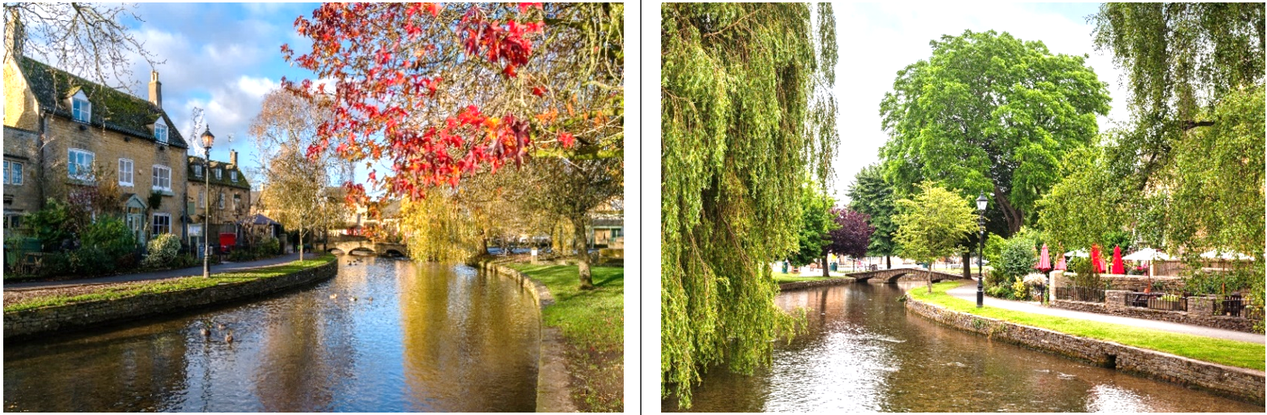
กลางวัน | รับประทานอาหารกลางวัน ณ ภัตตาคารพื้นเมือง
บ่าย | นำท่านเดินทางสู่ เมืองลิเวอร์พูล (Liverpool) เมืองที่มีกิจกรรมท่องเที่ยวที่ได้รับความนิยมเป็นอย่างมากโดยเฉพาะคนที่เป็นสาวกของหงส์แดงลิเวอร์พูลต้องไม่พลาดมาเยือนเมืองนี้สักครั้ง (ใช้เวลาเดินทางประมาณ 3 ชั่วโมง) นำท่านถ่ายรูปด้านหน้าของสนามกีฬาแอนฟิลด์ (Anfield Stadium) สนามฟุตบอลที่เป็นตำนานและมีชื่อเสียงของประเทศอังกฤษ และเป็นสโมสรที่มีชื่อเสียงโด่งดังในวงการฟุตบอลโลกสโมสรลิเวอร์พูล ตั้งอยู่ในเขตแอนฟิลด์ สนามแห่งนี้สร้างเสร็จในปี ค.ศ.1884 มีความจุของผู้ชมได้กว่า 6 หมื่นที่นั่ง เรียกได้ว่ามีความจุของผู้ชมได้เป็นอันดับ 5 ของอังกฤษ ถ่ายรูปกับมหาวิหารลิเวอร์พูล (Liverpool Cathedral) วิหารที่มีขนาดใหญ่ที่สุดของเมือง, อาคารรอยัลไลเวอร์ Royal Liver Building อาคารที่มีความโดดเด่นมากที่สุดของเมือง ด้านบนสุดของอาคารประดับด้วยนกไลเวอร์ 2 ตัว ที่มีขนาดใหญ่ที่สุดในเมือง สัญลักษณ์ของเมืองลิเวอร์พูล ซึ่งอาคารที่มีนกไลเวอร์ประดับอยู่นั้นจะพบได้มากมายในตัวเมืองลิเวอร์พูล ถ่ายรูปกับอาคารท่าเรือและคลังสินค้า (Albert Dock) ที่ได้รับการออกแบบอาคารโดยเจสฮาร์ทลี่และฟิลิปอาร์วิค และเปิดใช้ในปี ค.ศ.1846 สร้างด้วยโครงสร้างที่เป็นเหล็กเป็นแห่งแรกๆ ของสมัยนั้นและได้รับการขึ้นทะเบียนเป็นมรดกโลกทางทะเลจากองค์การยูเนสโก้ รวมถึงชมความงดงามของอาคารท่าเรือบริเวณ Port of Liverpool หนึ่งในสถานที่สำคัญทั้งสามแห่งของเมืองลิเวอร์พูล ที่ได้รับการขึ้นทะเบียนจากองค์การยูเนสโก้เช่นเดียวกัน อาคารออกแบบโดย เซอร์อาร์โนวด์ ทอร์เนอรี่ และ เอฟบี ฮอบส์ สร้างขึ้นตั้งปี 1904 จนถึง ปี 1907 ด้วยอาคารคอนกรีตเสริมเหล็ก ในแบบบาร็อค มีโดมขนาดใหญ่อยู่บนยอด พร้อมชมอาคารที่อยู่ใกล้เคียงคืออาคารคิวนาร์ด Cunard Building นำท่านถ่ายรูปคู่กับ รูปปั้นวงเดอะบีทเทิลส์ (The Beatles) หรือ 4 เต่าทอง หนึ่งในวงดนตรีที่ประสบความสำเร็จและมีชื่อเสียงที่สุดในโลก โดยวงนี้มีต้นกำเนิดอยู่ที่เมืองลิเวอร์พูลแห่งนี้และยังเป็นสัญลักษณ์ของเมืองลิเวอร์พูลด้วย
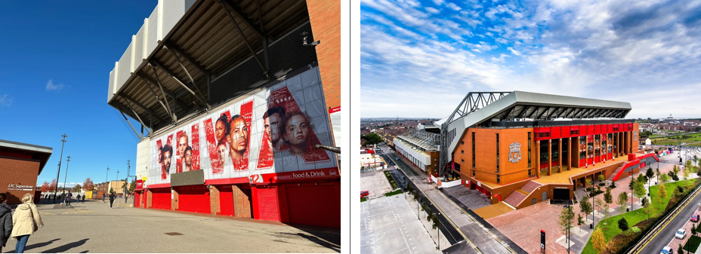
ค่ำ | รับประทานอาหารค่ำ ณ ภัตตาคารจีน
 | สมควรแก่เวลานำท่านเดินทางสู่ แมนเชสเตอร์ Manchester เมืองดังสถานที่ตั้งของสโมสรฟุตบอลชื่อก้องโลกอย่างแมนเชสเตอร์ยูไนเต็ดสโมสรที่เป็นที่รู้จักกันเป็นอย่างดีในการแข่งขันฟุตบอลพรีเมียร์ลีก และยังเป็นเมืองใหญ่ทางธุรกิจการค้าที่สำคัญและเป็นเมืองอุตสาหกรรมที่มีชื่อเสียง (ใช้เวลาเดินทางประมาณ 1 ชั่วโมง)
ที่พัก | นำท่านเข้าสู่ที่พัก The Reach at Piccadilly Manchester หรือเทียบเท่า
วันที่สาม | แมนเชสเตอร์ - สแตรทฟอร์ด อัพอน เอวอน - บิสเตอร์เอ๊าท์เล็ต - บริสทอล
เช้า | รับประทานอาหารเช้า ณ ห้องอาหารของโรงแรม
 | นำท่านชมและถ่ายรูปกับภายนอกของสนามโอลด์ทราฟฟอร์ด Old Trafford Stadium สนามกีฬาของสโมสรที่มีชื่อเสียงโด่งดังในวงการฟุตบอลโลกที่สร้างนักเตะฝีเท้ายอดเยี่ยมของทีมปีศาจแดงแมนเชสเตอร์ ยูไนเต็ด มาหลายสมัยที่จัดได้ว่าเป็นสนามฟุตบอลของสโมสรที่รวยที่สุดในโลก และผ่านชมเมืองแมนเชสเตอร์ เมืองหลวงทางด้านการค้าและวัฒนธรรม ศูนย์กลางด้านศิลปะสื่อและการศึกษาที่มีชื่อเสียง ชมอาคารที่สะท้อนถึงวัฒนธรรมในช่วงยุคฟื้นฟูศิลปวิทยา เช่น อาคารพิพิธภัณฑ์ โรงละครโอเปร่า หรือไม่ว่าจะเป็นบริเวณ Castlefield เมืองที่ได้รับการออกแบบให้เป็น "Urban Heritage Park" สถานที่ที่ดีเยี่ยมในการเริ่มต้นเดินเล่นในเมืองแมนเชสเตอร์และท่ามกลางบ้านเรือนสไตล์วิคตอเรียที่ได้รับการบูรณะอย่างสวยงามตามคลองเก่าหรือผ่านทางที่สร้างขึ้นใหม่ อาทิเช่น ป้อมโรมัน, คลองบริดจ์วอเตอร์ สร้างขึ้นเพื่อขนส่งถ่านหินจากเหมืองที่วอร์สลี่ย์และรวมถึงคลังสินค้าเก่าอีกจำนวนมากที่ได้รับการบูรณะและกลายเป็นสำนักงานร้านค้าโรงแรมและภัตตาคารต่างๆ และสามารถเดินเล่นได้กับจัตุรัสที่มีชื่อเสียงของเมืองได้แก่ จัตุรัสเซ้นต์แอนน์, ถนนคิง เป็นต้น หรือ จัตุรัสอัลเบิร์ต Albert Square จัตุรัสกลางเมืองแมนเชสเตอร์ ถ่ายรูปกับรูปปั้นต่างๆ ได้แก่ อนุสรณ์สถานอัลเบิร์ต Albert Memorial อนุสาวรีย์ของเจ้าชายอัลเบิร์ต มกุฎราชกุมารแห่งสมเด็จพระราชินีวิกตอเรีย โดยจัตุรัสแห่งนี้ตั้งชื่อตามเจ้าชาย โดยถูกจัดวางให้เป็นพื้นที่สำหรับอนุสรณ์ในปี ค.ศ.1863-1967
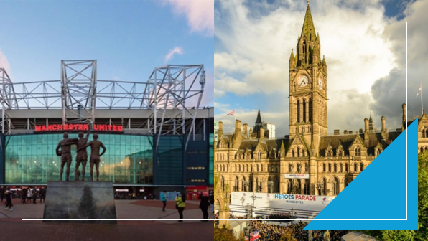
 | จากนั้นนำท่านเดินทางสู่ เมืองสแตรทฟอร์ด-อัพอน-เอวอน (Stratford-Upon-Avon) หรือ สแตรทฟอร์ด ตั้งอยู่ริมฝั่งแม่น้ำเอวอน มีชื่อเสียงในด้านการเป็นเมืองแห่งวรรณกรรมอังกฤษ (ใช้เวลาเดินทางประมาณ 2.30 ชั่วโมง)
กลางวัน | รับประทานอาหารกลางวัน ณ ภัตตาคารจีน
บ่าย | ให้ท่านชมเมืองและถ่ายรูปกับ The Almshouse บ้านเรือนโบราณที่ก่อสร้างด้วยไม้ตั้งแต่ปี ค.ศ.1417-18 ผ่านช่วงของการปฏิรูปมาหลายครั้ง และถ่ายรูปกับอาคารศาลาว่าการเมือง อาคารที่มีความเก่าแก่ สวยงามและมีชื่อเสียงที่สุดในใจกลางเมืองนี้ ทั้งยังเป็นที่ตั้งสำนักงานต่างๆ ที่เกี่ยวกับทางราชการของเมืองนี้ และถ่ายรูปภายนอกกับ บ้านของวิลเลี่ยมเช็คสเปียร์ กวีและนักเขียนบทละครชาวอังกฤษ ได้รับยกย่องทั่วไปว่าเป็นนักเขียนผู้ยิ่งใหญ่ของอังกฤษและของโลก มักเรียกขานกันว่าเขาเป็นกวีแห่งชาติของอังกฤษ
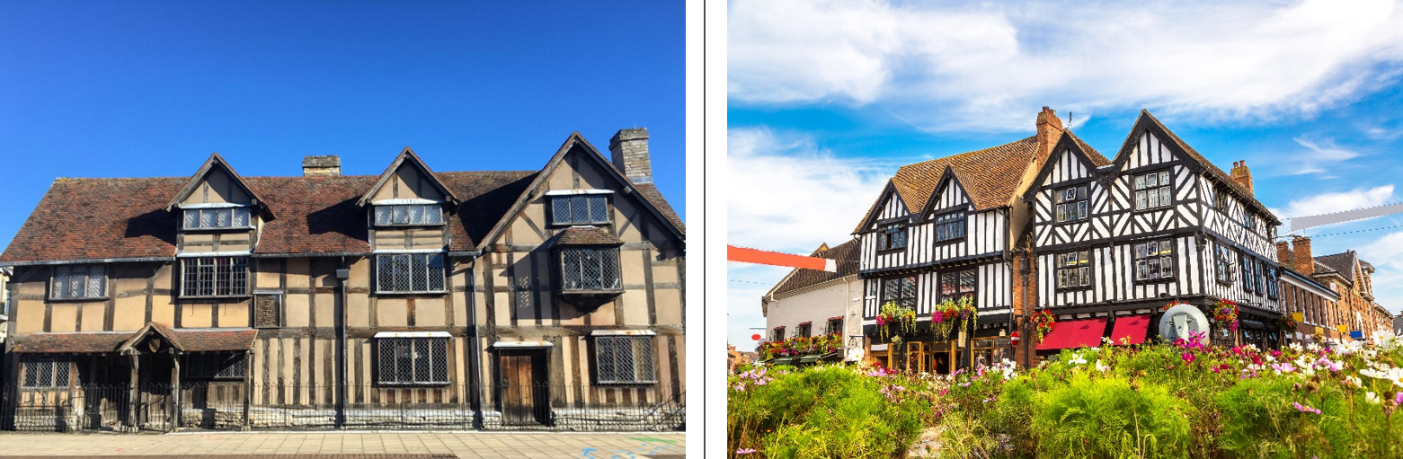
 | จากนั้นนำท่านเดินทางสู่ Bicester Village Outlet แหล่งช้อปปิ้งที่ใหญ่ที่สุดแห่งหนึ่งของอังกฤษ ภายในมีร้านค้าแบรนด์เนมต่างๆ หลากหลายแบรนด์ดังให้ท่านได้เลือกสรร อาทิ เช่น Balenciaga, Valentino, MCM, Ermenegildo Zegna, Alberta Ferretti, Shanghai Tang, Dior, Giorgio Armani, Dolce & Gabbana, Bottega Veneta, Bvlgari, Fendi ฯลฯ อิสระให้ท่านได้เลือกซื้อสินค้าตามอัธยาศัย
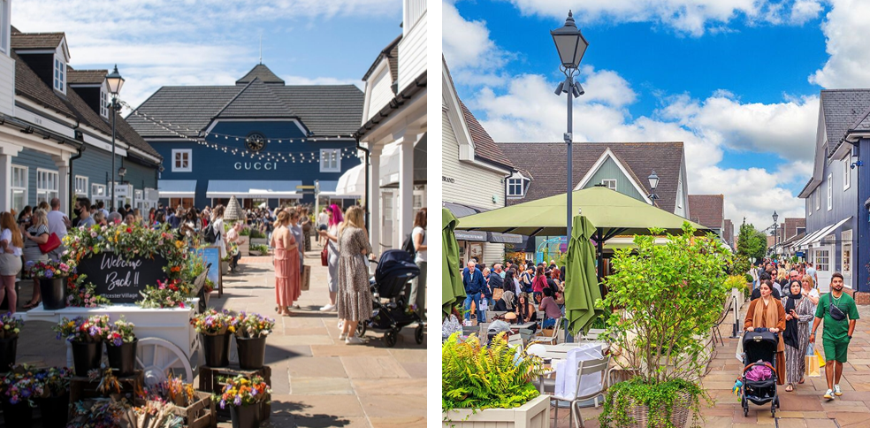
ค่ำ | อิสระอาหารค่ำภายในเอ๊าท์เล็ต ตามอัธยาศัย
 | สมควรแก่เวลานัดหมายนำท่านเดินทางสู่ เมืองบริสทอล (Bristol) เมืองท่าสำคัญของอังกฤษ ตั้งอยู่ริมแม่น้ำเอวอน และเป็นเมืองที่มีความโดดเด่นทางด้านการศึกษา (ใช้เวลาเดินทางประมาณ 2 ชั่วโมง)
ที่พัก |  | นำท่านเข้าสู่ที่พัก Moxy Bristol หรือเทียบเท่า
วันที่สี่ |  |  | บริสทอล – เมืองเก่าบริสทอล - บาธ – สโตนเฮ้นจ์ - ลอนดอน - ช้อปปิ้งย่านถนนอ๊อกซ์ฟอร์ด
เช้า |  |  | รับประทานอาหารเช้า ณ ห้องอาหารของโรงแรม
 |  |  | นำท่านเข้าสู่เขตเมืองเก่า Bristol Old City พื้นที่ประวัติศาสตร์เต็มไปด้วยเสน่ห์ของสถาปัตยกรรมยุคจอร์เจี้ยน ศูนย์รวมร้านค้า คาเฟ่และตลาดท้องถิ่นที่สะท้อนวิถีชีวิตดั้งเดิมผสมความฮิปของเมืองได้อย่างลงตัว และตลาดท้องถิ่นที่สะท้อนวิถีชีวิตดั้งเดิมผสมความฮิปของเมืองได้อย่างลงตัว ถ่ายรูปกับ โบสถ์เซ้นต์จอห์น St.John on the Wall โบสถ์โบราณที่สร้างขึ้นคร่อมอยู่บนกำแพงเมืองยุคกลาง สามารถเดินลอดผ่านซุ้มประตูใต้หอคอยโบสถ์ซึ่งเคยเป็นประตูเมืองเก่าของบริสตอลที่ยังคงหลงเหลืออยู่ และยังสามารถเดินถึงสวนแคสเซิล Castle Park สวนใหญ่ติดเมืองเก่าเป็นส่วนหนึ่งของพื้นที่ทางประวัติศาสตร์ริมน้ำ ผ่านชมอนุสรณ์สถานสงคราม ที่ยังคงหลงเหลือซากปรักหักพังของโบสถ์เซ้นต์ปีเตอร์ St.Peter’s Church ที่ได้รับการอนุรักษ์ไว้นับตั้งแต่ช่วงศตวรรษที่ 12 จากนั้นนำท่านถ่ายรูปกับ SS Great Britain เรือโดยสารข้ามมหาสมุทรที่ทำจากเหล็กและขับเคลื่อนด้วยใบพัดลำแรกของโลก ซึ่งได้รับการยกย่องว่าเป็นหนึ่งในสิ่งประดิษฐ์ที่เปลี่ยนประวัติศาสตร์การเดินเรือและการวิศวกรรมของโลกไปตลอดกาล จัดเป็นเรือที่ใหญ่ที่สุดในโลกในยุคนั้น และถ่ายรูปกับสะพานแขวนคลิฟตัน Clifton Suspension Bridge สะพานแขวนประวัติศาสตร์ที่เก่าแก่และเป็นสัญลักษณ์แลนด์มาร์คอันดับ1 ของเมืองบริสตอล เรียกได้ว่าเป็นสิ่งมหัศจรรย์ทางวิศวกรรมแห่งยุควิคตอเรีย
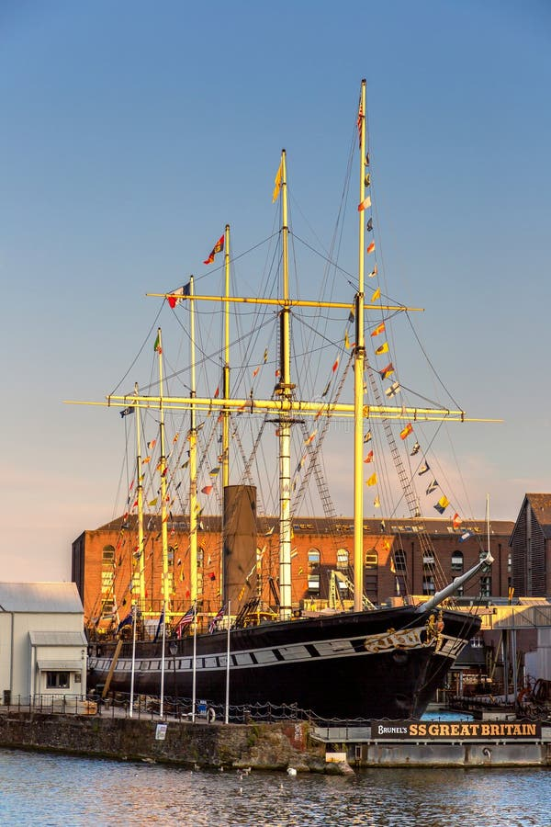
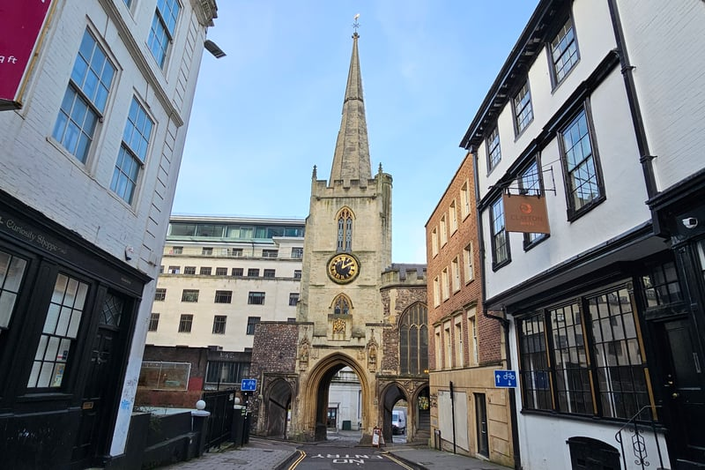
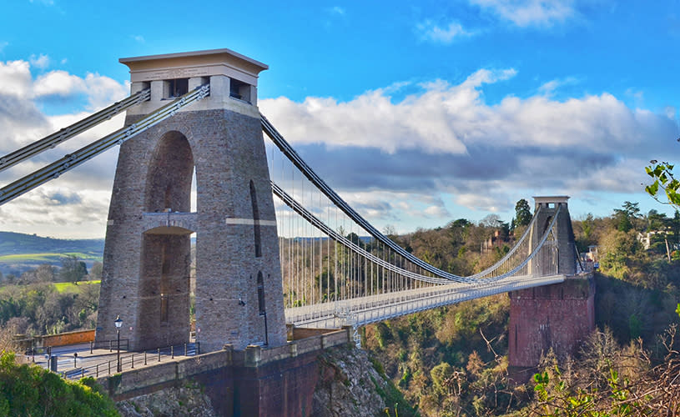
 |  |  | จากนั้นนำท่านเดินทางสู่ เมืองบาธ (Bath) ตั้งอยู่ในหุบเขาของแม่น้ำเอวอนในบริเวณที่มีน้ำพุร้อนธรรมชาติที่เป็นที่ตั้งถิ่นฐานของชาวโรมันสมัยที่ยังเรืองอำนาจและเป็นผู้สร้างโรงอาบน้ำโรมัน Roman Bath และยังได้เป็นเมืองมรดกโลกจากองค์การยูเนสโก้ปี ค.ศ.1987 (ใช้เวลาเดินทางประมาณ 45 นาที) เนื่องจากเป็นเมืองที่สมบูรณ์ ทางด้านวัฒนธรรมตั้งแต่สมัยยุคโรมัน ตลอดจนถึงตึกอาคารที่สะท้อนถึงสถาปัตยกรรมแบบยุคจอร์เจี้ยนที่มีเอกลักษณ์เฉพาะตัวได้เป็นอย่างดีมาจนถึงทุกวันนี้ ถ่ายรูปไปกับอาคารสวยงามของภายนอกบริเวณโรงอาบน้ำแร่ร้อนที่สร้างขึ้นมาตั้งแต่ยุคโรมันโบราณ ชม มหาวิหารแห่งเมืองบาธ (Bath Abbey) จากด้านนอก โบสถ์ของชาวอังกฤษนิกายแองกลิกันและมีประวัติยาวนานกว่าหลายร้อยปี ต่อมาได้มีการสร้างใหม่ปรับปรุงเรื่อยมาด้วยสถาปัตยกรรมแบบโกธิคที่ใหญ่ที่สุดแห่งหนึ่ง รวมถึงรอยัลเครสเซ่น Royal Crescent กลุ่มอาคาร 3 ชั้นรูปครึ่งวงกลมที่มีสถาปัตยกรรมแปลกตาในแบบยุคจอร์เจี้ยน ทำให้เมืองบาธมีเสน่ห์ไม่น้อย และให้ท่านถ่ายรูปพร้อมชมวิวสวยบริเวณ สะพานพุลเทอนี่ Pulteney Bridge สะพานเก่าแก่ที่สร้างขึ้นเมื่อปี ค.ศ.1774 ที่ทอดยาวข้ามแม่น้ำเอวอนที่เชื่อมต่อระหว่างเมืองเก่าและเมืองใหม่ ด้านหน้าสะพานมีฝายกั้นน้ำลักษณะคล้ายขั้นบันไดและทำให้เกิดเป็นเหมือนมีน้ำตกเล็กๆ
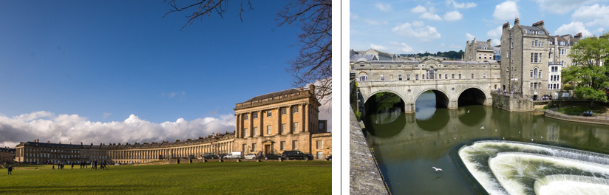
 |  |  | สมควรแก่เวลานำท่านเดินทางสู่ เมืองซาลส์บัวรี่ (Salisbury) (ใช้เวลาเดินทางประมาณ 1 ชั่วโมง)
กลางวัน |  |  | รับประทานอาหารกลางวัน ณ ภัตตาคารพื้นเมือง (เมนู Fish and Chips)
บ่าย |  |  | นำท่านชม เสาหินสโตนเฮ้นจ์ (Stonehenge) กลุ่มแท่งหินขนาดยักษ์ 112 ก้อน ตั้งเรียงกันเป็นวงกลมซ้อนกัน 3 วงที่มีอายุกว่า 5,000 ปี ซึ่งตั้งอยู่กลางที่ราบซาลส์บัวรี่ (Salisbury Plain) ทุ่งราบกว้างใหญ่ในบริเวณตอนใต้ของอังกฤษ ซึ่งไม่มีใครทราบวัตถุประสงค์ในการสร้างอย่างชัดเจน สโตนเฮนจ์ และหินบริเวณโดยรอบได้ถูกขึ้นทะเบียนเป็นมรดกโลกในปี ค.ศ.1986 และยังถูกจัดให้เป็น 1 ใน 7 สิ่งมหัศจรรย์ของโลกในยุคก่อนประวัติศาสตร์อีกด้วย
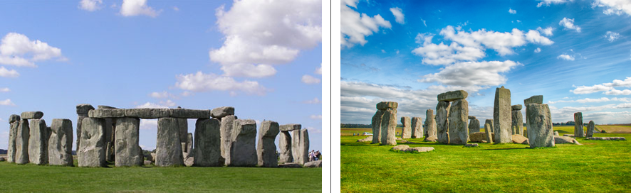
 |  |  | สมควรแก่เวลานำท่านเดินทางเข้าสู่ มหานครลอนดอน (ใช้เวลาเดินทางประมาณ 2 ชั่วโมง) เมืองหลวงและเมืองที่ใหญ่ที่สุดของอังกฤษและยังเป็นศูนย์กลางอันเก่าแก่ทางด้านการเงินแห่งหนึ่งของโลก ถือว่าเป็นเมืองหนึ่งในเมืองระดับโลกทั้งทางด้านศิลปะ การพาณิชย์ การศึกษา ความบันเทิง แฟชั่น การสื่อสารและการท่องเที่ยว ทำให้อังกฤษเป็นเมืองเศรษฐกิจที่ใหญ่ที่สุดในแถบทวีปยุโรปเลยทีเดียว
ค่ำ |  |  | รับประทานอาหารค่ำ ณ ภัตตาคารจีน
ที่พัก |  |  | นำท่านเดินทางเข้าสู่ที่พัก Holiday Inn London Heathrow หรือเทียบเท่า
วันที่ห้า |  |  | ฮีทโทรว์ - มหานครลอนดอน – มหาวิหารเวสต์มินสเตอร์ – หอนาฬิกาบิ๊กเบน - พระราชวังบัคกิ้งแฮม – ย่านไนท์บริดจ์ – ช้อปปิ้งห้างแฮร์รอดส์ - ฮีทโทรว์
เช้า |  |  | รับประทานอาหารเช้า ณ ห้องอาหารของโรงแรม
 |  |  | นำท่านเที่ยวชม มหานครลอนดอน ผ่านมหาวิหารเซนต์ปอล (St.Paul’s Cathedral) ที่มียอดโดมใหญ่เป็นอันดับ 2 ของโลก สถานที่ใช้จัดพระราชพิธีอภิเษกสมรสระหว่างเจ้าฟ้าชายชาร์ล และเลดี้ไดอาน่า สเปนเซอร์ พาท่านเข้าสู่จัตุรัสรัฐสภามหาวิหารเวสท์มินส์เตอร์ (Westminster Abbey) ที่ตั้งของรัฐสภาอังกฤษมาตั้งแต่ต้นศตวรรษที่ 16 และยังเป็นที่ตั้งของหอนาฬิกาที่รู้จักกันดีในนามหอนาฬิกาบิ๊กเบน (Big Ben) ที่มีความสูง 320 ฟุต ตีบอกเวลาทุกหนึ่งชั่วโมง เป็นนาฬิกาที่มีหน้าปัดใหญ่ที่สุดในโลกและฝั่งตรงข้ามที่มีแม่น้ำเทมส์กั้นอยู่เป็นที่ตั้งของชิงช้าสวรรค์ ลอนดอน อาย (London Eye) ชิงช้าสวรรค์ที่สูงที่สุดในยุโรป
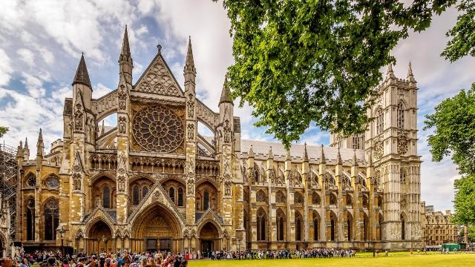
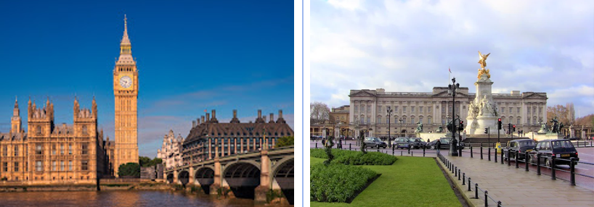
 |  |  | นำท่านถ่ายรูปบริเวณด้านนอกของพระราชวังบัคกิ้งแฮม (Buckingham Palace) พระราชวังเก่าแก่มากกว่า 300 ปี อันเป็นที่ประทับอย่างเป็นทางการของราชวงศ์อังกฤษและศูนย์กลางการบริหารของสถาบันพระมหากษัตริย์แห่งสหราชอาณาจักร ผ่านจัตุรัสทราฟัลก้าร์ (Trafagal Square) ที่รายล้อมไปด้วยอาคารที่น่าสนใจ ผ่านพิคคาดิลลี่เซอร์คัส (Piccadilly Circus) เดิมเป็นวงเวียนที่บรรจบของถนน 6 สาย มีน้ำพุ และรูปปั้นอีรอสตรงกลาง และเข้าสู่ไชน่าทาวน์ ย่านชุมชนชาวจีนกลางมหานครลอนดอน
กลางวัน |  |  | รับประทานอาหารกลางวัน ณ ภัตตาคารไทย
บ่าย |  |  | นำท่านเดินทางสู่ท่าเรือเวสต์มินสเตอร์ เพื่อนำท่าน ล่องเรือแม่น้ำเทมส์สู่หมู่บ้านกรีนิช (Greenwich Villages) ชมความสวยงามของสองฝั่งริมแม่น้ำเทมส์ จนกระทั่งสู่หมู่บ้านกรีนิช โดยหมู่บ้านกรีนิชนั้น เป็นเขตการปกครองหนึ่งของกรุงลอนดอน โดยตั้งอยู่ทางทิศตะวันออกเฉียงใต้และไม่ไกลจากใจกลางเมืองลอนดอนนัก โดยที่นี่มีความสำคัญคือเป็นหมู่บ้านที่นับเวลาเป็นเส้นแบ่งเวลาโลก เวลาโลกนับจาก 0 คือที่นี่ (ช้ากว่าประเทศไทย 7 ชั่วโมง)
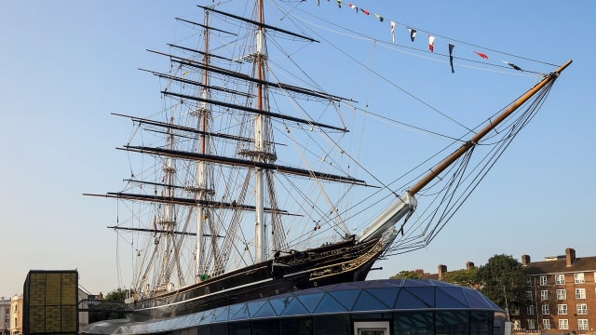
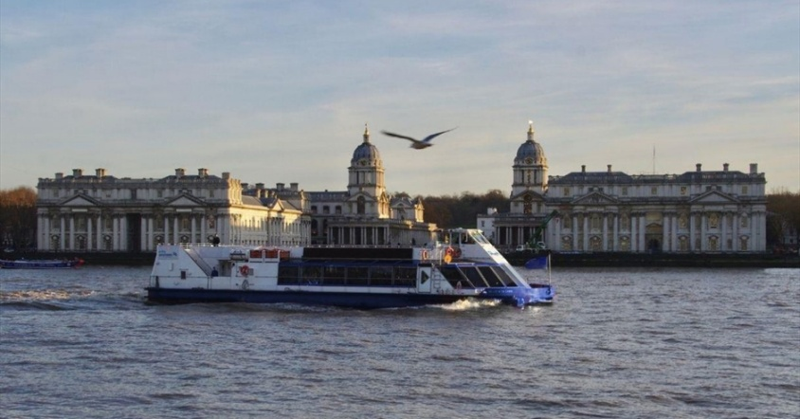
 |  |  | นำท่านถ่านรูปคู่กับ “เรือคัตตีซาร์ก (Cutty Sark)” ซากเรือกำปั่นโบราณลำเดียวที่ยังคงอยู่ในสภาพสมบูรณ์ที่สุด เรือคัตตีซาร์กนี้มีจุดเด่นตรงแม่ย่านางเรือตรงหัวเรือที่เป็นรูปหญิงสาวสวมชุดกระโปรงขาว จากนั้นชม หมู่บ้านกรีนิช (Greenwich Villages) เส้นแบ่งเวลา GMT 0 ที่ใครๆก็ต้องแวะเวียนมาถ่ายรูปด้วย โดยเส้นนี้เป็นจุดแบ่งระหว่างซีกตะวันออกและตะวันตกของโลก ทำให้เกิด“เวลากรีนิช” (Greenwich Mean Time : GMT) ซึ่งมันก็คือตัวกำหนดเวลาโลก โดยโลกนั้นถูกแบ่งเป็น 24 โซนเท่าๆ กัน ตามแนวเส้นแวง (เส้นลองจิจูด) แต่ละโซนจะมีเวลาต่างกัน 1 ชั่วโมงห่างจากโซนที่ติดกัน และเส้น 0 องศาที่เป็นตัวแบ่งโลกออกเป็นฝั่งตะวันออกและตะวันตกก็ถูกลากผ่าน ณ เมืองกรีนิช ประเทศอังกฤษแห่งนี้
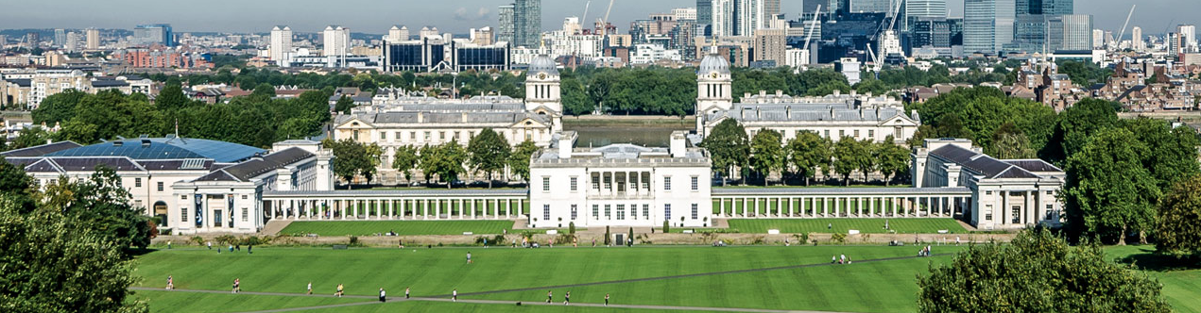
 |  |  | นำท่านเข้าชม หอดูดาวหลวงกรีนิช Royal Observatory Greenwich หนึ่งในสถานที่สำคัญทางประวัติศาสตร์วิทยาศาสตร์และการเดินเรือของโลก ซึ่งเป็นผู้กำเนิดแนวคิด Geenwich Meantime GMT ระบบเวลามาตรฐานสากลที่ถูกใช้สืบต่อกันมาอย่างยาวนาน ชมอาคารอิฐแดงโบราณซึ่งอดีตเคยเป็นทั้งที่พักและห้องปฏิบัติงานของนักดาราศาสตร์หลวงคนแรก ปัจจุบันจัดแสดง Time Galleries รวบรวมนาฬิกาโบราณและเครื่องมือวัดเวลาล้ำค่า และชมลูกบอลสีแดงขนาดใหญ่บนยอดโดมของ Flamsteed House ในอดีตตั้งแต่ปี ค.ศ.1833 ลูกบอลนี้จะทิ้งตัวลงมาในเวลา 13:00 น. ตรงของทุกวัน เพื่อให้เรือที่ทอดสมออยู่ในแม่น้ำเทมส์สามารถตั้งเวลาบนเรือให้ตรงกันได้อย่างแม่นยำ
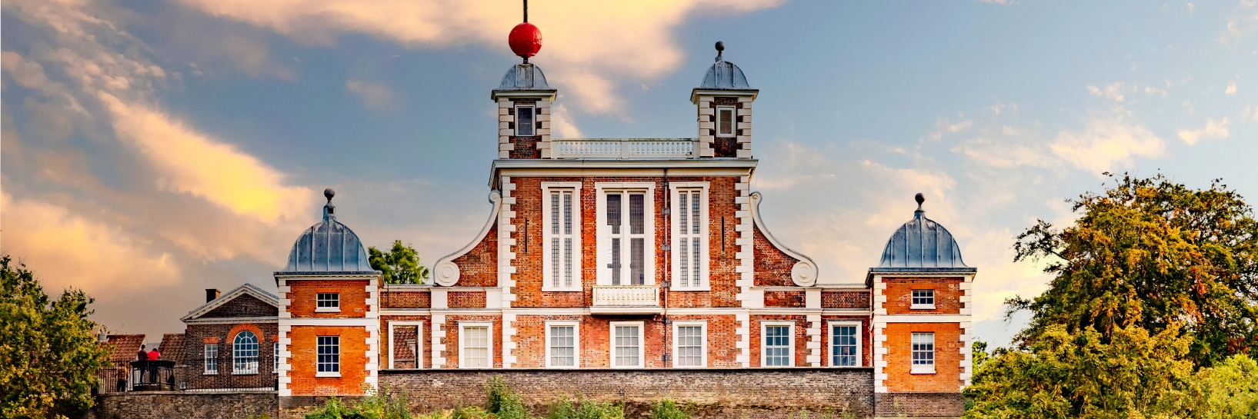
ค่ำ |  |  | รับประทานอาหารค่ำ ณ ภัตตาคารพื้นเมือง
ที่พัก |  |  | นำท่านเข้าสู่ที่พัก Holiday Inn London Heathrow หรือเทียบเท่า
วันที่หก |  |  | ฮีทโทรว์ - พิพิธภัณฑ์อังกฤษ – ช้อปปิ้งย่านถนนอ็อกซ์ฟอร์ด - สนามบินฮีทโทรว์
เช้า |  |  | รับประทานอาหารเช้า ณ ห้องอาหารของโรงแรม
นำท่านเข้าชมพิพิธภัณฑ์บริติช (British Museum) ซึ่งเป็นหนึ่งในพิพิธภัณฑ์ด้านประวัติศาสตร์และวัฒนธรรมของมนุษย์ที่สำคัญที่สุดและใหญ่ที่สุดในโลก มีการก่อตั้งขึ้นในปี พ.ศ. 2296 (ค.ศ. 1753) ในเบื้องต้นวัตถุที่เก็บรวบรวมไว้ส่วนใหญ่เป็นของสะสมของเซอร์ แฮนส์ สโลน (Hans Sloane) ซึ่งเป็นแพทย์และนักวิทยาศาสตร์ พิพิธภัณฑ์แห่งนี้เปิดให้บริการแก่สาธารณะเป็นครั้งแรกในวันที่ 15 มกราคม พ.ศ. 2302 (ค.ศ. 1759) ในมงตากูเฮาส์
เมืองบลูมส์เบอร์รี กรุงลอนดอน อันเป็นสถานที่ตั้งของอาคารพิพิธภัณฑ์ในปัจจุบัน
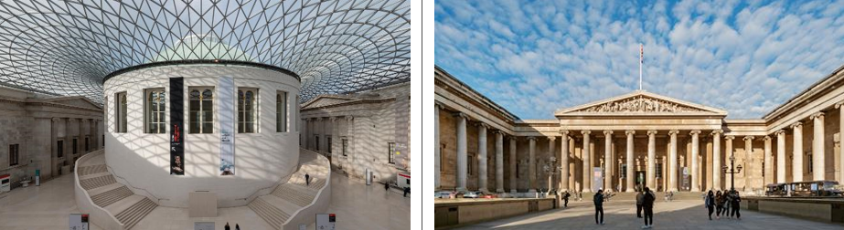
กลางวัน |  |  | รับประทานอาหารกลางวัน ณ ภัตตาคารจีน เป็ดย่าง Four Seasons
บ่าย |  |  | ให้ท่านช้อปปิ้งในย่าน ถนนอ๊อกซ์ฟอร์ด (Oxford Street) ซึ่งเรียกได้ว่าเป็นศูนย์กลางการ  ช้อปปิ้งในกรุงลอนดอน มีร้านค้าเสื้อผ้าแฟชั่น เครื่องประดับ นาฬิกาชื่อดังมากมายตลอดแนวถนนกว่า 2 กิโลเมตร อาทิ เช่น Next, Zara, Top Shop, Accessorize, River Island, Nike Town, Uniqlo, Mark & Spencer, H&M, Miss Selfridge ฯลฯ ห้าง John Lewis, House of Fraser และ ยังมีห้างสุดหรูอย่าง Selfridges ที่มีสินค้าซุปเปอร์แบรนด์ตั้งอยู่อีกด้วย
17.00 น. |  |  | ได้เวลาอันสมควร นำท่านเดินทางสู่ท่าอากาศยานลอนดอนฮีทโธรว์
21.35 น. |  |  | นำท่านเดินทางออกจากสนามบินฮีทโทรว์ โดยสายการบิน EVA Air เที่ยวบิน BR 068
วันที่เจ็ด |  |  | สนามบินสุวรรณภูมิ
15.30 น. |  |  | เดินทางถึง ท่าอากาศยานสุวรรณภูมิ โดยสวัสดิภาพ

อัตราค่าบริการและเงื่อนไขรายการท่องเที่ยว
กําหนดวันเดินทาง | ผู้ใหญ่พัก 2-3 ท่าน  ท่านละ | พักเดี่ยว  เพิ่มท่านละ | ราคาทัวร์กรณีมีตั๋วเครื่องบินแล้ว (Join Land) | ราคาเด็กอายุไม่เกิน 11 ขวบ พักกับผู้ใหญ่ 2 ท่าน (ไม่เสริมเตียง)
21-27 ต.ค.69 | 89,900.- | 11,900.- | 49,900.- | 79,900.-
4-10 ธ.ค.69 | 99,900.- | 13,900.- | 56,900.- | 89,900.-
ที่นั่งตั๋วชั้นธุรกิจ (Business class) เบื้องต้นชำระเพิ่มประมาณ 154,900 บาท ขึ้นไป
(ราคาตั๋วมีการเปลี่ยนแปลงกรุณาเช็คราคาและที่นั่งกับเจ้าหน้าที่ก่อน)
10 ท่านขึ้นไป พร้อมออกเดินทาง มีหัวหน้าทัวร์ดูแล
ราคาทัวร์ข้างต้นยังไม่รวมค่าทิปมัคคุเทศก์ท้องถิ่นและคนขับรถรวม 12 GBP/ท่าน/ทริป
ราคาทัวร์ข้างต้นยังไม่รวมค่าทิปหัวหน้าทัวร์ที่ดูแลคณะจากเมืองไทย 21 GBP/ท่าน/ทริป
โปรแกรมอาจจะมีการปรับเปลี่ยนตามความเหมาะสมของสภาพอากาศและฤดูกาล



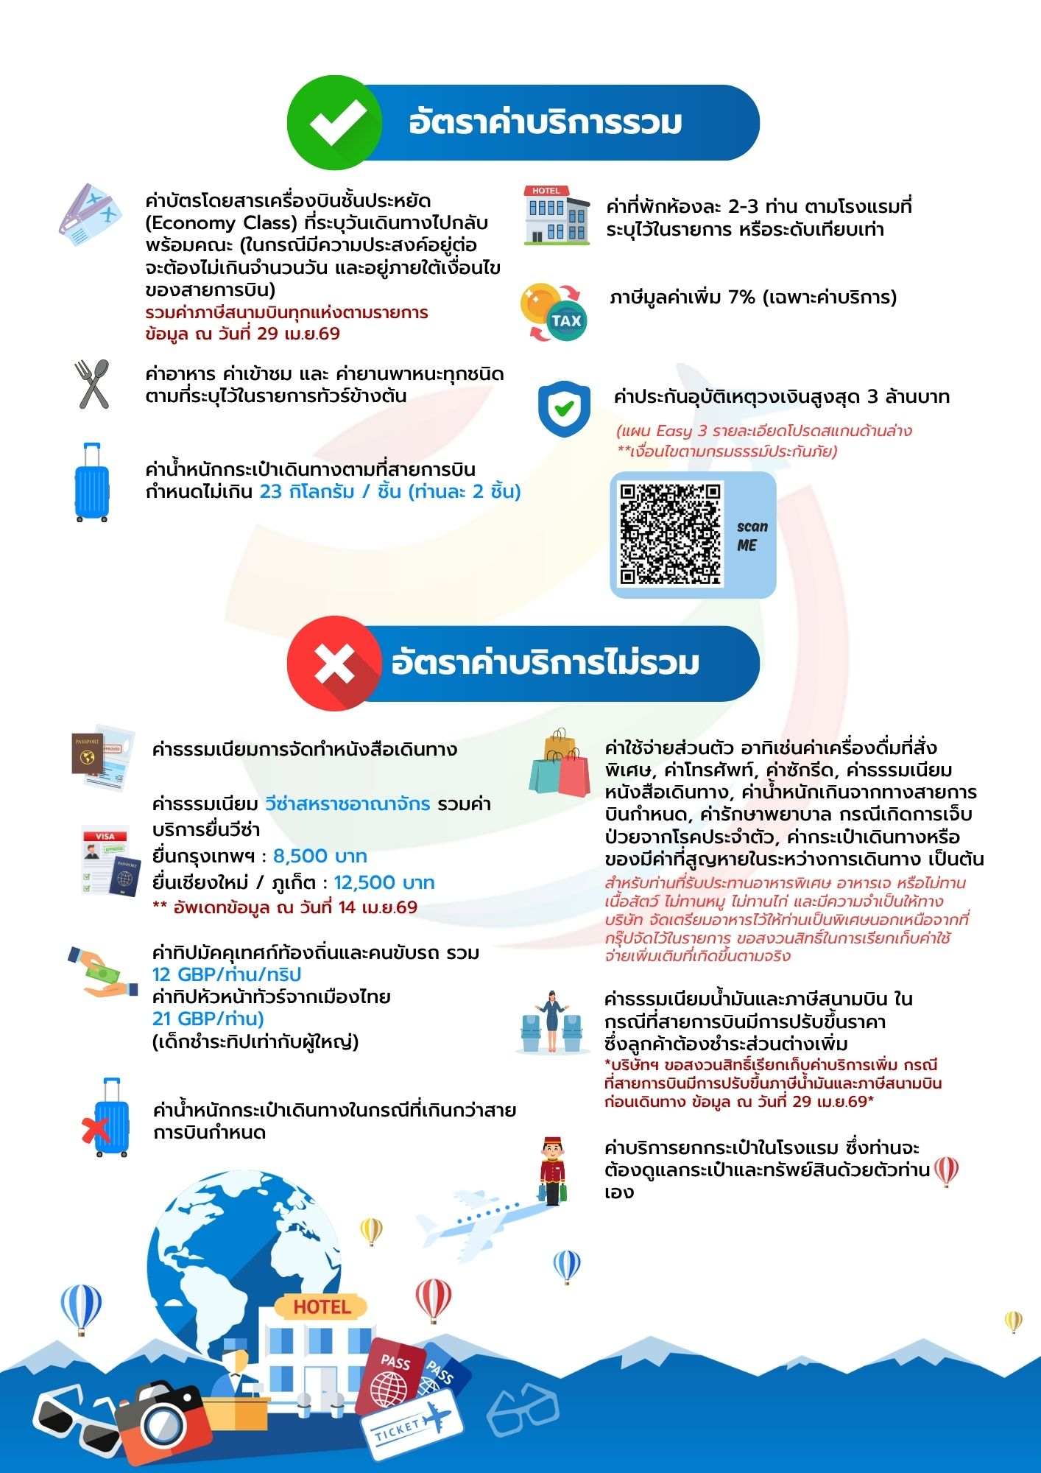

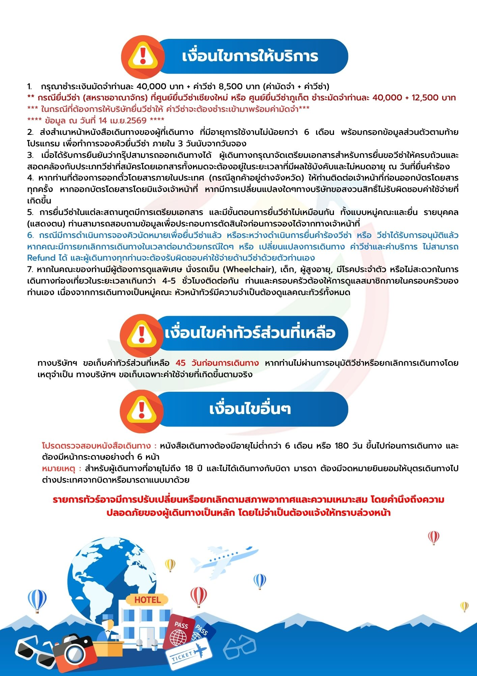

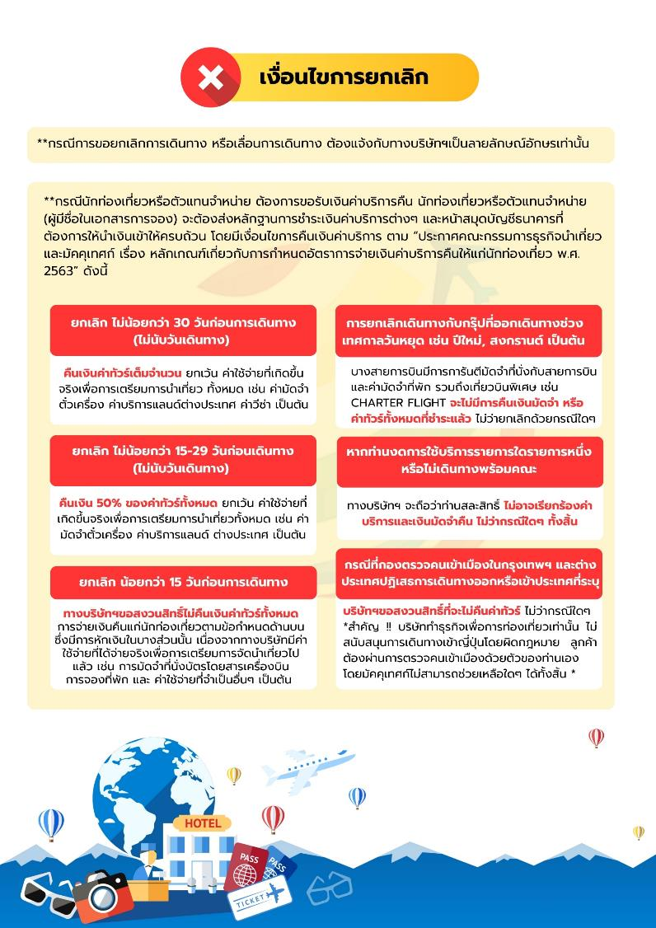

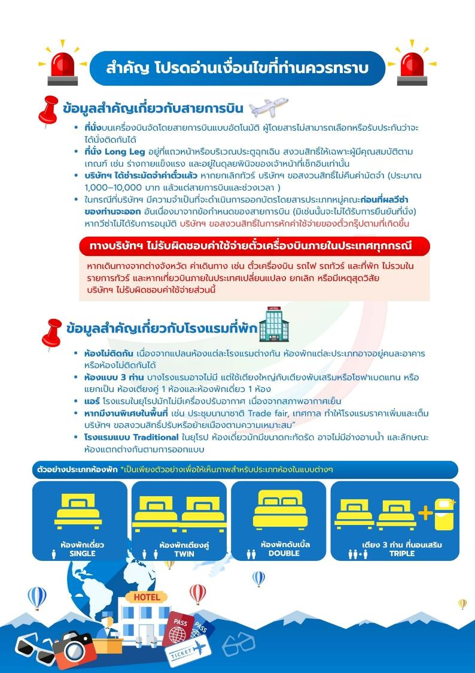



เอกสารประกอบการขอวีซ่าประเทศอังกฤษ
ใช้เวลาทำการอนุมัติวีซ่านับจากวันยื่นประมาณ 4 สัปดาห์
** ยื่นวีซ่าแสดงตนที่ VFS Global (The Shoppes at Bell แกรนด์ พระราม 9 ชั้น 1) **
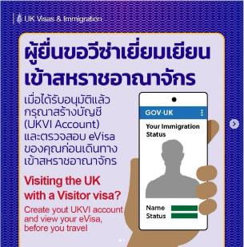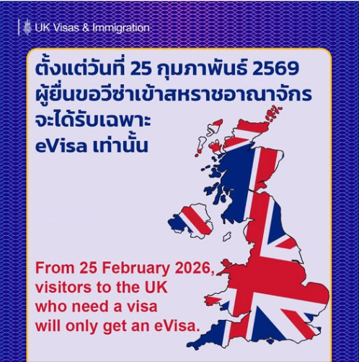
**หากท่านเคยโดนปฏิเสธการขอวีซ่ามาก่อน กรุณาแจ้งเจ้าหน้าที่ทัวร์ให้รับทราบตั้งแต่ที่ท่านทำการจองทัวร์เข้ามา เพื่อทำการแก้ไขในการขอวีซ่าในครั้งนี้ มิฉะนั้นหากท่านไม่แจ้งให้ทราบ
อาจจะมีผลเสียต่อการขอวีซ่าของท่านในครั้งนี้**

**ลูกค้ากรุณาอย่ายึดติดกับการยื่นขอวีซ่าในอดีต
เพราะสถานทูตมีการเปลี่ยนแปลงกฎและเอกสารการยื่นอยู่เรื่อย ๆ**
- หนังสือเดินทางประเทศไทย (Thailand Passport) หนังสือเดินทาง ต้องมีหน้าเหลือสำหรับประทับวีซ่าอย่างน้อย 2 หน้า อายุการใช้งานเหลือไม่น้อยกว่า 6 เดือน นับจากวันเดินทางกลับ และหนังสือเดินทางจะต้องไม่ชำรุด (หนังสือเดินทางเล่มเก่า กรุณานำมาประกอบการยื่นวีซ่าด้วย)
***ในกรณีที่ถือพาสปอร์ต สัญชาติไทย แต่พำนักอยู่ต่างประเทศ, ทำงานอยู่ต่างประเทศ หรือนักเรียน นักศึกษาศึกษาอยู่ต่างประเทศ กรุณาแจ้งเจ้าหน้าที่ของทางบริษัทให้ทราบทันที เพราะการยื่นขอวีซ่าจะมีเงื่อนไข และ ข้อกำหนดของทางสถานทูตต้องการเพิ่มเติม และ บางสถานทูตอาจไม่สามารถยื่นขอวีซ่าในประเทศไทยได้ ข้อกำหนดนี้รวมไปถึงผู้เดินทางที่ถือพาสปอร์ตต่างชาติด้วย***
- หลักฐานการเงิน
- 2.1 กรณีผู้เดินทางออกค่าใช้จ่ายเอง ใช้ Bank Statement บัญชีออมทรัพย์ธรรมดาของธนาคารทั่วไป ย้อนหลัง 6 เดือน ที่ออกจากทางธนาคารเท่านั้น (รบกวนลูกค้าทำรายการเดินบัญชี โดยการฝากหรือถอน ก่อน 1-2 วัน แล้ว ค่อยขอ Statement เพื่อให้อัพเดทไม่เกิน 15 วันหรืออยู่ในเดือนที่ยื่นวีซ่า
- กรณีผู้เดินทางไม่ได้ออกค่าใช้จ่ายเอง ใช้สำเนา Bank Statement บัญชีออมทรัพย์ย้อนหลัง 6 เดือน(ของผู้ที่ออกค่าใช้จ่าย) และทำหนังสือชี้แจง sponsor letter
- **Bank Statement จะต้องสะกดชื่อ-นามสกุลให้ตรงกับพาสปอร์ต แสดงเลขที่บัญชีครบทุกตัว และจะต้องมีแสดงทั้งหมดในทุก ๆ หน้า
- ***Bank Statement ของธนาคารกรุงเทพ ถ้าธนาคารออกมาเป็นรูปแบบที่เป็นตัวครึ่งกระดาษ A4 ไม่สามารถใช้ยื่นได้ รบกวนแจ้งธนาคารให้ออกเป็นรูปแบบฉบับเด็ม

**สถานทูตไม่รับพิจารณาบัญชีติดลบ บัญชีฝากประจำ บัญชีกระแสรายวัน
บัญชีสหกรณ์ออมทรัพย์ พันธบัตร ตราสารหนี้ กองทุน และสลากออมสิน**
- หลักฐานการทำงาน
- เจ้าของกิจการ หนังสือรับรองการจดทะเบียน(DBD)ที่มีชื่อของผู้เดินทางเป็นกรรมการหรือหุ้นส่วน อายุไม่เกิน 3 เดือน หรือ สำเนาใบทะเบียนการค้า(พค.0403)
- กิจการไม่จดทะเบียน จดหมายชี้แจงการทำงาน พร้อมเอกสารประกอบ เช่น รูปถ่ายร้าน สัญญาเช่าที่ โฉนดที่ดิน เป็นต้น
- เป็นพนักงาน หนังสือรับรองการทำงาน จากบริษัทฯ ระบุตำแหน่ง, เงินเดือน, วันเริ่มทำงาน
(ขอเป็นภาษาอังกฤษมีอายุไม่เกิน 1 เดือนนับจากวันที่ออกเอกสาร ชื่อ-สกุลต้องตรงตามหน้าพาสปอร์ต ใช้คำว่า “TO WHOM IT MAY CONCERN” แทนชื่อสถานทูตที่ยื่น)
- นักเรียนหรือนักศึกษา ใช้หนังสือรับรองการเรียนที่ออกจากสถาบันที่กำลังศึกษาอยู่
(ขอเป็นภาษาอังกฤษมีอายุไม่เกิน 1 เดือนนับจากวันที่ออกเอกสาร ชื่อ-สกุลต้องตรงตามหน้าพาสปอร์ต ใช้คำว่า “TO WHOM IT MAY CONCERN” แทนชื่อสถานทูตที่ยื่น)
- เอกสารส่วนตัว
- สำเนาทะเบียนบ้าน
- บัตรประชาชน
- สูติบัตร(กรณีเด็กอายุต่ำกว่า 18 ปี)
- ทะเบียนสมรส/ทะเบียนหย่า/มรณะบัตร(ถ้ามี)
- ใบเปลี่ยนชื่อ-นามสกุล (ถ้ามีการเปลี่ยน)
5. กรณีเด็กอายุไม่ถึง 18 ปี ไม่ได้เดินทางไปต่างประเทศพร้อมบิดา มารดา
- หากเด็กเดินทางไปกับบิดา จะต้องมีหนังสือยินยอมจากมารดา จากอำเภอต้นสังกัด (โดยมารดาจะต้องคัดหนังสือยินยอมระบุให้บุตรเดินทางไปต่างประเทศกับบิดา) พร้อมแนบสำเนาบัตรประชาชนหรือหน้าพาสปอร์ตมารดามาด้วย
- หากเด็กเดินทางกับมารดา จะต้องมีหนังสือยินยอมจากบิดา จากอำเภอต้นสังกัด (โดยบิดาจะต้องคัดหนังสือยินยอมระบุให้บุตรเดินทางไปต่างประเทศกับมารดา) พร้อมแนบสำเนาบัตรประชาชนหรือหน้าพาสปอร์ตบิดามาด้วย
- หากเด็กไม่ได้เดินทางพร้อมกับบิดาและมารดา ทั้งบิดาและมารดาจะต้องคัดหนังสือระบุยินยอมให้บุตรเดินทางไปต่างประเทศกับใคร มีความสัมพันธ์เป็นอะไรกันกับเด็ก จากอำเภอต้นสังกัด พร้อมแนบสำเนาบัตรประชาชนหรือหน้าพาสปอร์ตบิดาและมารดา
- กรณีเด็กที่บิดา-มารดาหย่าร้าง จะต้องแนบสำเนาใบหย่า และมีการสลักหลังโดยมีรายละเอียดว่าฝ่ายใดเป็นผู้มีอำนาจปกครองบุตรแต่เพียงผู้เดียว
***กรณีเด็กอายุต่ำกว่า 18 ปี บิดา-มารดาลงชื่อรับรองในแบบฟอร์มสมัครวีซ่า พร้อมเดินทางมาสัมภาษณ์กับบุตรที่สถานทูตด้วย ทั้งสองท่าน

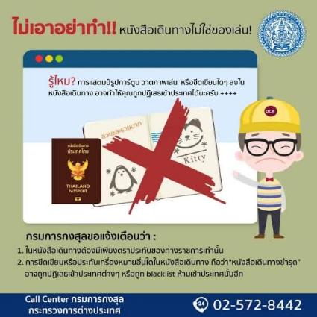

แบบฟอร์มสำหรับกรอกข้อมูลยื่นวีซ่าประเทศอังกฤษ
**หากท่านเคยโดนปฏิเสธการขอวีซ่ามาก่อน กรุณาแจ้งเจ้าหน้าที่ทัวร์ให้รับทราบตั้งแต่ที่ท่านทำการจองทัวร์เข้ามา เพื่อทำการแก้ไขในการขอวีซ่าในครั้งนี้ มิฉะนั้นหากท่านไม่แจ้งให้ทราบ
อาจจะมีผลเสียต่อการขอวีซ่าของท่านในครั้งนี้**
(กรุณากรอกข้อมูลเป็น ภาษาอังกฤษ ให้ครบถ้วนตามความเป็นจริง เนื่องจากทางเราจะใช้ข้อมูลนี้ในการจองคิวนัดหมายให้ท่านก่อนและไม่สามารถแก้ไขได้อีก เพราะฉะนั้นเอกสารที่ท่านส่งตามมาที่หลังจะต้องตรงกับข้อมูลที่ท่านกรอกให้มาเท่านั้น)

1. หมายเลขหนังสือเดินทางปัจจุบัน ........................วันที่ออก...............................หมดอายุ..........................
2. ชื่อ-นามสกุล ผู้เดินทาง ภาษาไทย.............................................................................................................
ชื่อ-นามสกุล ผู้เดินทาง ภาษาอังกฤษ ตามหนังสือเดินทาง.............................................................................
ชื่อ-นามสกุลเก่า ที่เคยใช้ก่อนเปลี่ยน.............................................................................................................
เหตุผลที่เปลี่ยน (เช่น สมรส ฯลฯ) ..............................เปลี่ยนเมื่อวันที่ (วัน/เดือน/ปี) ....................................
วัน/เดือน/ปีเกิด..............................................................................................................................................
เชื้อชาติ.......................... สัญชาติ ............................ สถานที่เกิด........................... ประเทศ...........................
3. หมายเลขโทรศัพท์มือถือ.................................................... E-mail ............................................................
4. ที่อยู่ตามทะเบียนบ้าน
...................................................................................................................................................................................................................................................................................... รหัสไปรษณีย์ ………………….........................
ท่านอาศัยอยู่ในบ้านหลังนี้มาเป็นเวลา …........….........ปี .........................เดือน
ใครเป็นเจ้าของบ้านหรือเจ้าบ้านที่อยู่นี้ ......................................…........…........
ที่อยู่ตามทะเบียนบ้านเก่า (ท่านที่พักอาศัยตามที่อยู่ทะเบียนบ้านปัจจุบันน้อยกว่า 2 ปี ต้องให้ข้อมูลส่วนนี้)
....................................................................................................................................................................................................................................................................................... รหัสไปรษณีย์.............................................
ท่านอาศัยอยู่ในทะเบียนบ้านหลังเก่านี้ ตั้งแต่ เดือน…........….........ปี .........................
ท่านอาศัยอยู่ในทะเบียนบ้านหลังเก่านี้ จนถึง เดือน…........….........ปี .........................
ชื่อลูกค้า .................................
5. สถานภาพปัจจุบัน
......... หม้าย (คู่สมรสเสียชีวิต) ........ หย่า และมีทะเบียนหย่า (ต้องนำมาแสดงด้วย) ......... แต่งงานแล้ว (แต่ไม่ได้จดทะเบียน) ........ แต่งงานและมีทะเบียนสมรส (ต้องนำมาแสดงด้วย)
........ โสด

6. ในกรณีสมรสแล้วทั้งจดทะเบียนและไม่จดทะเบียน ต้องกรอกรายละเอียดเพิ่มเติม
ชื่อ นามสกุล ของคู่สมรส ...................................................................................................................................
วัน/เดือน/ปีเกิด ของคู่สมรส..............................................................................................................................
สถานที่เกิด..................................................................................................
เชื้อชาติ .......................................... สัญชาติ .............................................
หมายเลขหนังสือเดินทาง ............................................. หมายเลขโทรศัพท์มือถือ ............................................
ที่อยู่ปัจจุบันของคู่สมรส ....................................................................................................................................

7. ประวัติของมารดา
ชื่อของมารดา ......................................................... นามสกุลของมารดา .........................................................
วัน/เดือน/ปีเกิด ของมารดา .................................................... (ต้องระบุวัน ไม่ว่าจะมีชีวิตอยู่หรือเสียชีวิตแล้ว)
สถานที่เกิดของมารดา.......................................................... ประเทศที่เกิด ......................................................
เชื้อชาติ ................................... สัญชาติ......................................
หมายเลขหนังสือเดินทาง .................................................. หมายเลขโทรศัพท์มือถือ ........................................

8. ประวัติของบิดา
ชื่อของบิดา ............................................................ นามสกุลของมารดา ..........................................................
วัน/เดือน/ปีเกิด ของบิดา ........................................................ (ต้องระบุวัน ไม่ว่าจะมีชีวิตอยู่หรือเสียชีวิตแล้ว)
สถานที่เกิดของบิดา ................................................ประเทศที่เกิด ....................................................................
เชื้อชาติ ................................... สัญชาติ .....................................
หมายเลขหนังสือเดินทาง ................................................... หมายเลขโทรศัพท์มือถือ .......................................
ชื่อลูกค้า .................................
9. ในกรณีที่มีบุตร ต้องกรอกรายละเอียดเพิ่มเติมทุกคน
9.1 ชื่อ นามสกุล ของบุตร .................................................................................................................................
วัน/เดือน/ปีเกิด ของบุตร ..................................................................................................................................
สถานที่เกิด...................................................................................
หมายเลขหนังสือเดินทาง ............................................. หมายเลขโทรศัพท์มือถือ .............................................
ปัจจุบันบุตรอาศัยอยู่ที่ ......................................................................................................................................

9.2 ชื่อ นามสกุล ของบุตร .................................................................................................................................
วัน/เดือน/ปีเกิด ของบุตร ..................................................................................................................................
สถานที่เกิด...................................................................................
หมายเลขหนังสือเดินทาง ............................................. หมายเลขโทรศัพท์มือถือ .............................................
ปัจจุบันบุตรอาศัยอยู่ที่ ......................................................................................................................................

10. ขณะนี้ท่านมีญาติอยู่ที่อังกฤษหรือในสหราชอาณาจักรหรือไม่ (ทั้งชั่วคราวและถาวร) .................................
ถ้ามี ชื่อ-นามสกุล ..............................................................................................................................................
ความสัมพันธ์กับท่าน ...................................................... สถานะพลเมือง ........................................................
ที่อยู่ที่อังกฤษหรือในสหราชอาณาจักร .............................................................................................................. ........................................................................................................... รหัสไปรษณีย์.........................................
เบอร์โทรที่อังกฤษหรือในสหราชอาณาจักร .......................................................................................................

11. ข้อมูลส่วนตัวของผู้เดินทางเกี่ยวกับด้านอาชีพ การงาน รายได้ รายรับ และรายจ่ายต่างๆ
งานปัจจุบันทำอาชีพ, ตำแหน่ง (โปรดระบุเป็นภาษาอังกฤษ) ............................................................................
โปรดบรรยายลักษณะงานของท่าน ...................................................................................................................
…………………………………………………………………………………………………………………………….………………………………
ชื่อบริษัทที่ทำงาน .............................................................................................................................................
ชื่อลูกค้า .................................
ที่อยู่ของบริษัทที่ทำงาน ..........................................................................................................................................................................
........................................................................................................... รหัสไปรษณีย์.........................................
หมายเลขโทรศัพท์ที่ทำงาน ................................................................

วัน/เดือน/ปี ที่เริ่มทำงาน ............................................... รายได้ต่อปีของงานนี้ ..........................................บาท

กรณี นักเรียน / นักศึกษา ระบุชื่อโรงเรียน/มหาวิทยาลัย ...................................................................................
ระดับชั้นที่เรียนอยู่ .............................................หลักสูตรที่กำลังเรียน ..............................................................

12. ท่านเคยทำงานเหล่านี้หรือไม่ (ทหาร ตำรวจ รปภ. ศาล ทนาย สื่อมวลชน ข้าราชการ) ...... เคย ...... ไม่เคย
ถ้าเคย ระบุอาชีพที่ทำ, ตำแหน่ง (โปรดระบุเป็นภาษาอังกฤษ) ..........................................................................

ชื่อต้นสังกัดที่เคยทำงาน ...................................................................................................................................
ที่อยู่ของต้นสังกัดที่เคยทำงาน............................................................................................................................................................................................................................................................................................ รหัสไปรษณีย์ .......................................
วัน/เดือน/ปี ที่เริ่มทำงาน ............................................... วัน/เดือน/ปี ที่ออกจากงาน ..........................................

13. ท่านมีสมุดบัญชีเงินฝากธนาคารหรือไม่ ........ มี ....... ไม่มี ถ้ามีโปรดแจ้งรายละเอียดว่าเป็น บัญชีออมทรัพย์ / ฝากประจำ ยอดล่าสุดเท่าไหร่ ……………………………………………………………………………………………………………….…………………………………………………………………………………………………........................................................................................................…………...
ท่านได้ใช้เงินส่วนตัวต่อเดือนเท่าไหร่.....................................................................................................................
ท่านแบ่งรายได้ของท่านให้กับสมาชิกครอบครัวเดือนละเท่าไหร่ ...........................................................................
ค่าใช้จ่ายของท่านในการไปอังกฤษเป็นจำนวนเงินเท่าไหร่ ...................................................................................
ในการเดินทางครั้งนี้ ใครเป็นคนออกค่าใช้จ่ายให้ท่าน ..........................................................................................
ชื่อลูกค้า .................................
ถ้ามีคนออกค่าใช้จ่ายให้ท่านไปอังกฤษ เขาได้จ่ายให้เป็นจำนวนเงินเท่าไหร่ .........................................................

14. ท่านเคยเดินทางเข้าประเทศอังกฤษหรือสหราชอาณาจักรหรือไม่ ในรอบ 10 ปี ..............................................
ประเภทของวีซ่าอังกฤษที่เคยได้รับ เป็นประเภทใด ..............................................................................................
ระยะเวลาของวีซ่าอังกฤษที่เคยได้รับ เริ่มตั้งแต่วันที่ ........................................ ถึงวันที่ .......................................
14.1 วัน/เดือน/ปี ที่ท่านเคยเดินทางเข้าไป .............................................. ถึงวันที่ ...............................................
จำนวนกี่วัน ................................. วัตถุประสงค์ในการเดินทาง..............................................................................
14.2 วัน/เดือน/ปี ที่ท่านเคยเดินทางเข้าไป .............................................. ถึงวันที่ ............................................
จำนวนกี่วัน ................................. วัตถุประสงค์ในการเดินทาง...........................................................................
14.3 วัน/เดือน/ปี ที่ท่านเคยเดินทางเข้าไป .............................................. ถึงวันที่ ............................................
จำนวนกี่วัน ................................. วัตถุประสงค์ในการเดินทาง...........................................................................

15. ท่านเคยได้รับการปฏิเสธวีซ่าอังกฤษ หรือ ประเทศอื่นๆ หรือไม่ ..................................................................
ประเทศที่เคยถูกปฏิเสธ ................................................... วัน/เดือน/ปี ที่ถูกปฏิเสธ ..........................................
เหตุผลที่ถูกปฏิเสธ ............................................................................................................................................

16. ท่านเคยเดินทางเข้าประเทศ ออสเตรเลีย นิวซีแลนด์ อเมริกา แคนาดา กลุ่มประเทศยุโรป (เชงเก้น) ในรอบ 10 ปี หรือไม่ ....................................
16.1 ประเทศ...............................วัน/เดือน/ปีที่เข้าและออก ................................................ รวม .......... วัน
วัตถุประสงค์ในการไป/ประเภทวีซ่า (ท่องเที่ยว,ธุรกิจ,นักเรียน,อื่นๆ) ........................................................
16.2 ประเทศ...............................วัน/เดือน/ปีที่เข้าและออก ................................................ รวม .......... วัน
วัตถุประสงค์ในการไป/ประเภทวีซ่า (ท่องเที่ยว,ธุรกิจ,นักเรียน,อื่นๆ) ........................................................
ชื่อลูกค้า .................................
16.3 ประเทศ...............................วัน/เดือน/ปีที่เข้าและออก ................................................ รวม .......... วัน
วัตถุประสงค์ในการไป/ประเภทวีซ่า (ท่องเที่ยว,ธุรกิจ,นักเรียน,อื่นๆ) ........................................................
16.4 ประเทศ...............................วัน/เดือน/ปีที่เข้าและออก ................................................ รวม .......... วัน
วัตถุประสงค์ในการไป/ประเภทวีซ่า (ท่องเที่ยว,ธุรกิจ,นักเรียน,อื่นๆ) ........................................................
16.5 ประเทศ...............................วัน/เดือน/ปีที่เข้าและออก ................................................ รวม .......... วัน
วัตถุประสงค์ในการไป/ประเภทวีซ่า (ท่องเที่ยว,ธุรกิจ,นักเรียน,อื่นๆ) ........................................................

17. ท่านเคยเดินทางไปยังประเทศอื่น ๆ นอกเหนือจากข้อ 16. ในรอบ 10 ปี หรือไม่ ...................................
17.1 ประเทศ...............................วัน/เดือน/ปีที่เข้าและออก ................................................ รวม .......... วัน
วัตถุประสงค์ในการไป/ประเภทวีซ่า (ท่องเที่ยว,ธุรกิจ,นักเรียน,อื่นๆ) ........................................................
17.2 ประเทศ...............................วัน/เดือน/ปีที่เข้าและออก ................................................ รวม .......... วัน
วัตถุประสงค์ในการไป/ประเภทวีซ่า (ท่องเที่ยว,ธุรกิจ,นักเรียน,อื่นๆ) ........................................................
17.3 ประเทศ...............................วัน/เดือน/ปีที่เข้าและออก ................................................ รวม .......... วัน
วัตถุประสงค์ในการไป/ประเภทวีซ่า (ท่องเที่ยว,ธุรกิจ,นักเรียน,อื่นๆ) ........................................................
17.4 ประเทศ...............................วัน/เดือน/ปีที่เข้าและออก ................................................ รวม .......... วัน
วัตถุประสงค์ในการไป/ประเภทวีซ่า (ท่องเที่ยว,ธุรกิจ,นักเรียน,อื่นๆ) ........................................................
17.5 ประเทศ...............................วัน/เดือน/ปีที่เข้าและออก ................................................ รวม .......... วัน
วัตถุประสงค์ในการไป/ประเภทวีซ่า (ท่องเที่ยว,ธุรกิจ,นักเรียน,อื่นๆ) ........................................................
หมายเหตุ การอนุมัติวีซ่าเป็นดุลพินิจของทางสถานทูต ทางบริษัทฯ ไม่มีส่วนเกี่ยวข้องใดๆ ทั้งสิ้น ทั้งนี้ บริษัทฯ เป็นเพียงตัวกลางและคอยบริการอำนวยความสะดวกให้แก่ผู้เดินทางเท่านั้น

ชื่อลูกค้า .................................

